Урок географии в 6-м классе по теме: "Ветер. Причины его образования"

Задачи урока:
- сформировать понятия “ветер”, “бриз”, “муссон”;
- продолжить формирование умения выявлять причинно-следственные связи в процессе самостоятельной и коллективной работы учащихся (их поисковая деятельность);
- формирование познавательной активности, умения решать проблемные ситуации.
Оборудование:
- для опыта: свеча, спица, бумажная спираль,
- карточки с терминами, задачами, с итоговым диктантом,
- ЛОС, составленные учениками,
- макет флюгера,
- слайды,
- схемы и рисунки в учебнике.

Ход урока

I. Организационный момент.
Приветствие, психологический настрой.

II. Активизация опорных знаний.

1.У учеников на партах карточки с терминами(атмосфера, тропосфера, стратосфера, амплитуда температур, термометр, атмосферное давление, барометр), учитель диктует определение, учащиеся поднимают карточку.
Последовательность выполнения:

- Слой атмосферы, расположенный над тропосферой, простирающийся до 50 км.
- Прибор для определения атмосферного давления.
- Прибор для определения температуры воздуха.
- Воздушная оболочка Земного шара, вращающаяся вместе с Землей.
- Разность между наибольшим и наименьшим значением температуры воздуха в течение суток, месяца или года.
- Нижний слой воздушной оболочки Земли.
- Сила, с которой воздух давит на поверхность.
2. Продолжите предложение:
-При подъёме над поверхностью Земли температура воздуха в тропосфере (понижается на 6 градусов С на каждом км подъёма)
-Воздух имеет вес. Кубометр воздуха весит (1,3 кг)
-Атмосферное давление, оказываемое на единицу площади поверхности, составляет приблизительно (1кг/см2)
-Закономерности изменения :чем больше высота над уровнем моря, (тем меньше атмосферное давление)
-чем холоднее воздух (тем больше его давление)
-На каждые 10,5м давление (понижается на 1мм)
Решение задач (карточки)
Задача 1. Летчик поднялся на высоту 2 км. Каково атмосферное давление воздуха на этой высоте, если у поверхности земли оно равнялось 750 мм рт.ст.?
Решение: 1) 2000 : 10,5 = 194
2) 750 – 194 = 556 мм рт.ст.
Ответ: 556 мм рт.ст. атмосферное давление воздуха на высоте 2 км.
Задача 2. На вершине горы высотой 3,5 км барометр показал 720 мм рт.ст. Каково давление у подножия горы?
Решение: 1) 3500 : 10,5 = 333
2) 720 + 333 = 1053 мм рт.ст.
Ответ: 1053 мм рт.ст. давление у подножия горы.
Задача 3 Высота небоскрёба составляет 249м. Атмосферное давление на его вершине составляет 735мм рт. ст. Чему будет равно атмосферное давление на его первом этаже?
  - 294: 10,5=28 м
  - 735+ 28= 763 мм

Задача 4: Если у подножия горы давление 760 мм, то какое давление будет на высоте 336 м?
336 м / 10,5 м = 32 мм;
760 мм – 32 мм = 728 мм рт.ст.
Задача 5 | Определить атмосферное давление на вершине горы, если у подножия ад 740мм ртутного столба, а высота горы - 3150 м, и давление при подъеме на 10,5 м понижается на 1мм
3150 - х
10,5-1 мм.
Отсюда х= 3150:10,5=300 мм рт ст
Если АД у подножия 740, то на вершине= 740-300=440 мм рт ст
Ответ: АД на вершине горы 440 ммрт ст

Задача 6 Если атмосферное давление у подножия горы составляет 766 мм рт. ст., а на её вершине-714 мм рт. ст., то какова высота горы?
- 766-714=52
- 52*10,5=546м
Задача 7 Представьте, что мы пошли в поход и решили подняться на гору, высота которой 2100м. Но, прежде чем восходить, нам надо узнать давление на вершине, чтобы взять необходимо оборудование. Мы знаем, что у подножия АД 760 мм рт ст. А на вершине?
2100:10,5=200 мм рт ст.
760-200=560 мм рт ст.
Демонстрация опыта.
Бумажную спираль повесим на острие спицы. Под спиралью поставим свечу. Как только свеча загорится, спираль начнёт вращаться.
Почему это происходит? (Нагретый воздух поднимается вверх, как более лёгкий) Значит, воздух движется, перемещается. Вот и поговорим сегодня о движении воздуха.
Источником нагревания воздуха в нашем опыте было пламя свечи. А от чего нагревается воздух атмосферы? Почему он перемещается?
Солнечный обогрев распределяется на нашей планете неравномерно, и это приводит к тому, что в атмосфере имеются области с тёплым и холодным воздухом. Вы уже знаете, что тёплый воздух более лёгкий, и он поднимается вверх, а более холодный воздух соседних областей перемещается на его место. Движение воздуха является причиной образования какого-то процесса. Попробуем отгадать загадку:
Хоть бескрылый, а летает,
Безголосый, а свистит.
Хоть безрукий, но, бывает,
Груши с веток обивает,
Сосны с корнем вырывает,
Так порою он сердит.
Только что он был везде-
Миг-и нет его нигде.
Ответ детей. Ветер.
111Сообщение темы и целей урока.
Учитель: Запишите тему нашего урока: Ветер. Причины его образования. Нашей задачей является: выявить причины образования ветра на Земле.

IV. Изучение нового материала
Вопрос. Итак, какое самое главное условие необходимо для того, чтобы возникло движение воздуха – ветер? (стр.136, рис.119)
Попытаемся установить причинно- следственные связи образования ветра. Следствие-ветер. А что этому предшествует?
Давайте представим эту закономерность в виде схемы связей между причинами образования ветра.
На столах у детей карточки, детям ставится задача: установить правильную последовательность звеньев цепи.
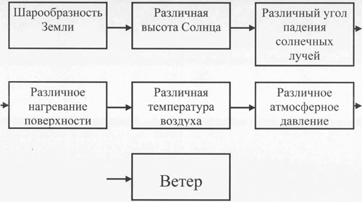
Слайды схемы проецируются на доску. Затем дети переносят эту схему в тетрадь.
Учитель. Групповая работа.
Задание. Каждой группе предлагается инструктивная карта с алгоритмом, т.е. порядком выполнения действий, лист бумаги на котором вы отразите сведения, добытые самостоятельно по алгоритму – это ваш будущий ЛОС – лист опорных сигналов. Вы должны будете:
- Рассказать о своих ощущениях.
- Определить, как меняется направление ветра в течении суток и по сезонам года. Как этот ветер будет называться?
I группа. Я предлагаю вам представить себя летним жарким днем на берегу моря.
Алгоритм для I группы.
- Познакомиться с текстом §21, на стр. 136-137, рассмотреть рис.119. Представьте, что вы днем находитесь на берегу моря, каково будет движение воздуха?
- На листе показать направление ветра стрелкой и подписать название этого ветра (с моря на сушу или с суши на море).
- Объяснить (устно) условия его образования: а) Какое давление над сушей и над морем днем? Почему? б) В каком направлении перемещается ветер и почему?
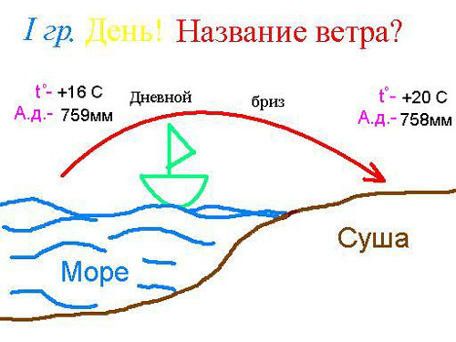
II группа. А вы представьте себя ночью на берегу моря.
Алгоритм для II группы.
- Познакомиться с текстом §21 на стр. 136-137, рассмотреть рис.119. Представьте, что вы ночью находитесь на берегу моря, каково будет движение воздуха?
- На листе показать направление ветра стрелкой и подписать название этого ветра (с моря на сушу или с суши на море).
- Объяснить (устно) условия его образования:
а) Какое давление над сушей и над морем ночью? Почему?
б) В каком направлении перемещается ветер и почему?
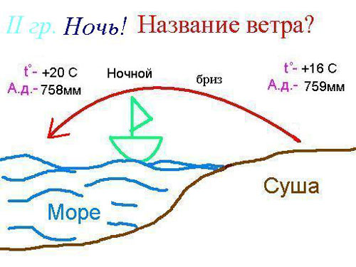
III группа. А у вас задание посложнее! Вы должны представить себя на берегу Тихого океана летом и зимой.
Алгоритм для III группы.
- Познакомиться с текстом §38, на стр. 129, рассмотреть рисунок 77. Представьте, что вы летом и зимой находитесь на берегу Тихого океана. Как будет изменяться движение ветра по сезонам: зимой и летом?
- На листе показать движение ветра летом и зимой стрелкой и подписать название этого ветра (с моря на сушу или с суши на море).
- Объяснить (устно) условия его образования: а) Какое давление над сушей и над морем по сезонам: летом и зимой? Почему? б) В каком направлении перемещается ветер и почему по сезонам года?
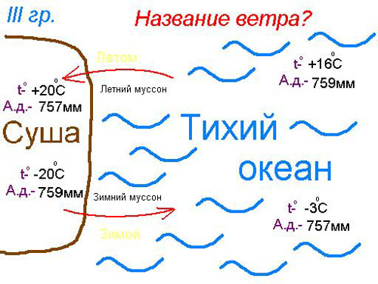
Время закончилось. Выходят представители групп и рассказывают о своем ветре по-своему ЛОС. К новым понятиям добавляются понятия “дневной и ночной бриз”, “летний муссон”, “зимний муссон”. Работа со стрелками-муссонами у карты, дети магнитами их правильно прикрепляют.

Направление ветра. Скорость и сила ветра.
Звучит запись ветра. Учитель зачитывает отрывок описания ветра А.С.Пушкиным в «Капитанской дочке».
«Ямщик поскакал; но всё поглядывал на восток. Лошади бежали дружно. Ветер между тем час от часу становился сильнее. Облачко обратилось в белую тучку, которая тяжело подымалась, росла и постепенно облегала небо. Пошёл мелкий снег - и вдруг повалил хлопьями. Ветер завыл; сделалась метель. В одно мгновение тёмное небо смешалось со снежным морем. Всё исчезло. «Ну, барин, -закричал ямщик,- беда: буран!..»
- Как вы думаете, где ветры сильнее – у поверхности земли или на высоте? ( На высоте- они постоянны и дуют со скоростью 20-25м/с.)
Ветер характеризуется по следующим показателям: направлению, скорости и силе. Существуют главные направления (север, юг, восток, запад) и промежуточные (северо-восток, юго-восток, северо -запад, юго-запад). Скорость ветра измеряется в м/с, км/ч, а сила ветра –по шкале баллов, которую предложил британский адмирал Бофорт в 1805г. В 1874 г. она была принята Международным метеорологическим комитетом для всеобщего применения на телеграфе. Шкала 12 бальная. (Г. в ш. №2 1999г. стр.56
На метеорологических станциях направление и скорость ветра измеряют флюгером, который устанавливается на высоте 10м. (Демонстрация прибора) Он состоит из металлической пластинки, вращающейся на вертикальной оси по его направлению. Скорость ветра измеряют по отклонению второй пластинки от отвесного положения.
Самое ветреное место на Земле в Антарктиде.
Построение розы ветров на основе собственных наблюдений учащихся
(рабочая тетрадь, стр. 33)

V. Закрепление знаний
Итоговый фронтальный опрос.
Что называется ветром?
В каком случае возникает ветер?
От чего зависит скорость (сила) ветра?
(Чем больше разница в атмосферном давлении, тем сильнее ветер).
В каком случае ветер будет сильнее, если атмосферное давление распределено так:
1)741мм и 750мм рт ст
2)763мм и 758мм рт ст.
3) 754мм рт. ст. и 752мм рт.ст.
(В первом случае, где разница больше)
Отметьте стрелками направление ветра.
Географический диктант (письменный опрос). Детям раздаются карточки с диктантом, выполняют на листочках.
Запись терминов:
- Ветер
- Роза ветров
- Бриз
- Флюгер
- Муссон
Последовательность выполнения:
1.Ветер, дующий днем с моря на сушу, ночью с суши на море.
2.Движение воздуха в горизонтальном направлении из мест высокого давления к местам низкого давления.
3.Ветер, дующий зимой с суши на море, летом с моря на сушу.
4.Прибор для определения направления ветра.
5.График, представляющий направление преобладающих ветров в данной местности за какой-либо период времени.
( ключ к проверке: 3,1,5,4,2)

VIII. Итог урока
Рефлексия. Сообщаются оценки за урок. Выбираются самые активные ребята.
1.На уроке я работал  2.Своей работой на уроке я  3.Урок для меня показался  4.За урок я  5.Мое настроение  6.Материал урока мне был | активно / пассивно  доволен / не доволен  коротким / длинным  не устал / устал  стало лучше / стало хуже  понятен / не понятен  полезен / бесполезен  интересен / скучен

IX. Домашнее задание
§21, сделать сообщения о положительном и отрицательном значении ветра (ребятам дается опережающее индивидуальное задание).

Задача 1. Летчик поднялся на высоту 2 км. Каково атмосферное давление воздуха на этой высоте, если у поверхности земли оно равнялось 750 мм рт.ст.?
----------------------------------------------------------------------------------------------------
Задача 2. На вершине горы высотой 3,5 км барометр показал 720 мм рт.ст. Каково давление у подножия горы?

----------------------------------------------------------------------------------------------------
Задача 3 Высота небоскрёба составляет 249м. Атмосферное давление на его вершине составляет 735мм рт. ст. Чему будет равно атмосферное давление на его первом этаже?

----------------------------------------------------------------------------------------------------
Задача 4 Если у подножия горы давление 760 мм, то какое давление будет на высоте 336 м?

---------------------------------------------------------------------------------------------------
Задача 5 | Определить атмосферное давление на вершине горы, если у подножия ад 740мм ртутного столба, а высота горы - 3150 м, и давление при подъеме на 10,5 м понижается на 1мм  -----------------------------------------------------------------------------------------
Задача 6 Если атмосферное давление у подножия горы составляет 766 мм рт. ст., а на её вершине-714 мм рт. ст., то какова высота горы?

Задача 7 Представьте, что мы пошли в поход и решили подняться на гору, высота которой 2100м. Но, прежде чем восходить, нам надо узнать давление на вершине, чтобы взять необходимо оборудование. Мы знаем, что у подножия АД 760 мм рт. ст. А на вершине?

